FacitKMInvOvn

Kalkyl och Marknad: Investeringsövningar: VISSA FACIT
Peter Lohmander Version 130108

MÅL:
Efter deltagandet i de introducerande föreläsningarna om investeringskalkyler samt genomförandet av dessa övningar ska kursdeltagaren:
a. Känna till den teoretiska bakgrunden till olika kalkylmetoder och deras lämplighet i olika kalkylsituationer.
b. Ha viss erfarenhet av definition samt lösning av enkla och mer avancerade investeringskalkyler med hjälp av nuvärdemetoden (kapitalvärdemetoden), internräntemetoden och annuitetsmetoden.

1. | Diskontering och nuvärde i enkla situationer (diskret tid, med periodvisa inbetalningar eller utbetalningar):  Bestäm nuvärdet av denna investering:  Utbetalning (Grundinvestering) (vid t=0) 100 000 SEK  Inbetalning (vid t=1) 120 000 SEK  Bestäm nuvärdet för dessa tre alternativa värden på kalkylräntan (i diskret tid): Alternativ 1: 0%., Alternativ 2: 10%, Alternativ 3: 20%  Alt.1. Svar: Nuvärdet är 20000 SEK.  Alt 2. Svar: Nuvärdet är ca 9091 SEK  Alt.3. Svar: Nuvärdet är 0 SEK
2. | Diskontering och nuvärde (kontinuerlig tid, med kontinuerliga inbetalningar eller utbetalningar):  Utbetalning (Grundinvestering) (vid t=0) 100 000 SEK  Inbetalning (vid t=1) 120 000 SEK  Bestäm nuvärdet för dessa tre alternativa värden på kalkylräntan (i kontinuerlig tid): Alternativ 1: 0%, Alternativ 2: 10%, Alternativ 3: 20%  Alt. 1. Svar: Nuvärdet är 20000 SEK.  Alt. 2. Svar: nuvärdet är ca 8580 SEK.  Alt. 3. Svar: Nuvärdet är ca -1752 SEK.
3. | Nuvärde av serier av inbetalningar (tillämpning av geometriska serier):  Utbetalning (Grundinvestering) (vid t=0) 100 000 SEK  Inbetalning (vid t=1, 2, 3, 4, 5, 6, 7, 8, 9, 10) 20 000 SEK  Bestäm nuvärdet för dessa tre alternativa värden på kalkylräntan (i diskret tid): Alternativ 1: 0%, Alternativ 2: 10%, Alternativ 3: 20%  Alt. 1. Division med ”0” är ej tillåtet. Dock: -100000 + 10(20000) = 100000.  Svar: Nuvärdet är 100 000 SEK.  Alt 2.  Svar: Nuvärdet är ca 22 891 SEK.  Alt 3.  Svar: Nuvärdet är ca – 16151 SEK.
4. | Annuitet:  Beräkna annuiteten av investeringen i uppgift 3 för Alternativ 2 samt Alternativ 3. Kan man räkna ut annuiteten även för Alternativ 1?  Alt 2.  Svar: Annuiteten är ca 3725 SEK.  Alt 3.  Svar: Annuiteten är ca -3852 SEK.  Alt 1. Svar: Division med 0 är inte tillåten. Om kalkylräntan är 0 så kan nuvärdet 100000 SEK fördelas lika mellan de 10 åren. Annuiteten blir därför 10000 SEK.
5. | Motiv för annuitetsberäkning som komplement till nuvärdeberäkning vid investeringskalkylering:  Vilket eller vilka motiv finns?
6. | Nuvärde av upprepade investeringar:  Beräkna nuvärdet av en serie av investeringar av den typ som vi ser i uppgift 3.  Den första investeringen inleds vid t=0, den andra vid t=10, den tredje vid t= 20.  Gör detta för alla tre alternativen för kalkylräntan.  (B är nuvärdet av en investering och S är nuvärdet av serien av investeringar.)  Alt. 1.  Svar: Division med 0 är inte tillåtet. Med kalkylräntan 0 är dock nuvärdet av serien med tre investeringar som vardera har nuvärdet 100000 SEK lika med 300000 SEK.  Alt 2.  Svar: Nuvärdet av serien är ca 35 119 SEK.  Alt. 3.  Svar: Nuvärdet av serien är ca -19181 SEK.
7. | Nuvärde av upprepade investeringar i oändlighet:  Beräkna nuvärdet av en oändlig serie av investeringar av den typ som vi ser i uppgift 3.  Den första investeringen inleds vid t=0, den andra vid t=10, den tredje vid t= 20.  Gör detta för alla alternativen för kalkylräntan som är möjliga att räkna ut.  Om något alternativ för kalkylräntan gör att det inte är möjligt att räkna ut nuvärdet; Vad beror det på i så fall? Kan man ändå säga något om nuvärdet i så fall?  Alt 1. Svar: Division med 0 är inte tillåtet. Nuvärdet blir dock oändligt.  Alt 2.  Svar: Nuvärdet är ca 37254 SEK.  Alt 3.  Svar: Nuvärdet är ca -19262 SEK.
8. | Internränta: Kan den användas för att rangordna investeringar? Exempel på intensiva och extensiva investeringsalternativ och hur rangordning mellan dessa påverkas av kalkylräntan. Konsekvenser av om vi rangordnar sådana investeringar med hjälp av internränta.  Vi står framför ett slutavverkat område. Använd internräntemetoden för att bestämma vilken föryngringsmetod som bör användas. För enkelhets skull räknar vi på röjnings- och gallringsfritt skogsbruk och endast en skogsgeneration just i dessa enkla exempel:  Alternativ a. Markberedning 2000 SEK/ha och plantering (2500 plantor/ha) 5000 SEK/ha medför grundinvestering (vid t= 0) 7000 SEK/ha. Medeltillväxt 5 m3sk/ha/år. Slutavverkning vid t=80 av 5*80=400 m3sk/ha. Nettopris vid slutavverkning: 300 SEK/m3sk. Inbetalning (vid t=80) 120000 SEK/ha  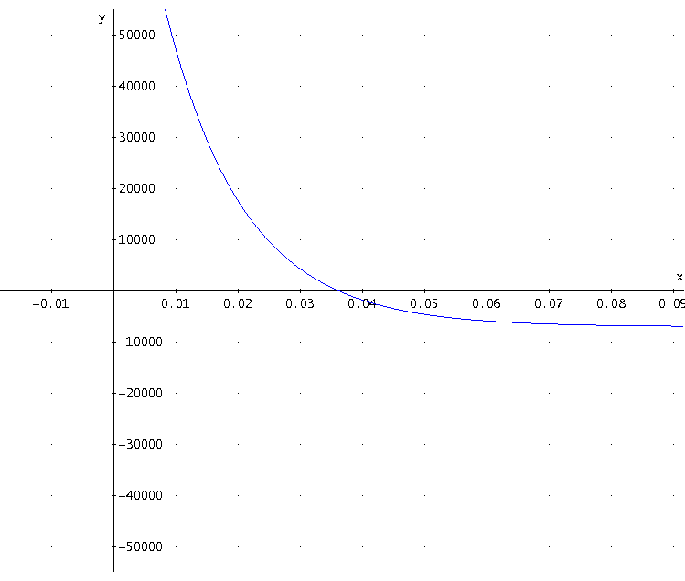  I figuren ovan visas nuvärdet för alternativ a (SEK/ha) som funktion av kalkylräntan (x).  Internräntan för investering a är ca 3.616%.  Alternativ b. Ingen markberedning men viss hjälpplantering i stora luckor. Vi låter de spridda plantor som finns i utgångsläget och den naturliga föryngring som kommer från angränsande bestånd växa vidare. Grundinvestering (vid t= 0) 2000 SEK/ha. Medeltillväxt 3 m3sk/ha/år. Slutavverkning vid t=80 av 3*80=240 m3sk/ha. Nettopris vid slutavverkning: 250 SEK/m3sk. Inbetalning (vid t=80) 60 000 SEK/ha  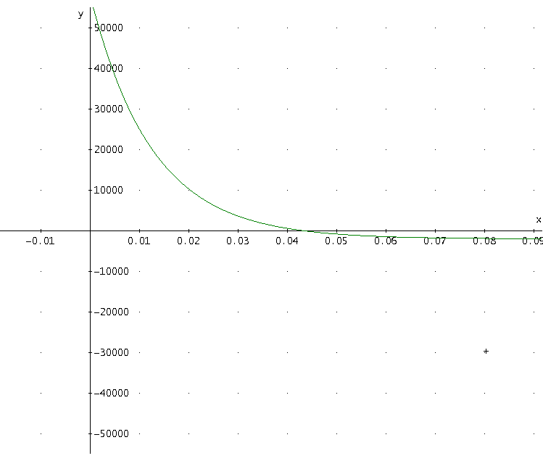  I figuren ovan visas nuvärdet för alternativ b (SEK/ha) som funktion av kalkylräntan (x).  Internräntan för investering b är ca 4.343%.  Rita en figur som visar nuvärde på den vertikala axeln och kalkylränta på den horisontella axeln. Ange tydligt de variabler och sorter som axlarna representerar.  Rita in bägge investeringsalternativen i samma figur. Bestäm vilka internräntor som dessa investeringsalternativ har. (Det är svårt att bestämma internräntan exakt på detta sätt. Det räcker att bestämma internräntorna i detta exempel med en felmarginal av 0.1 procentenhet.)  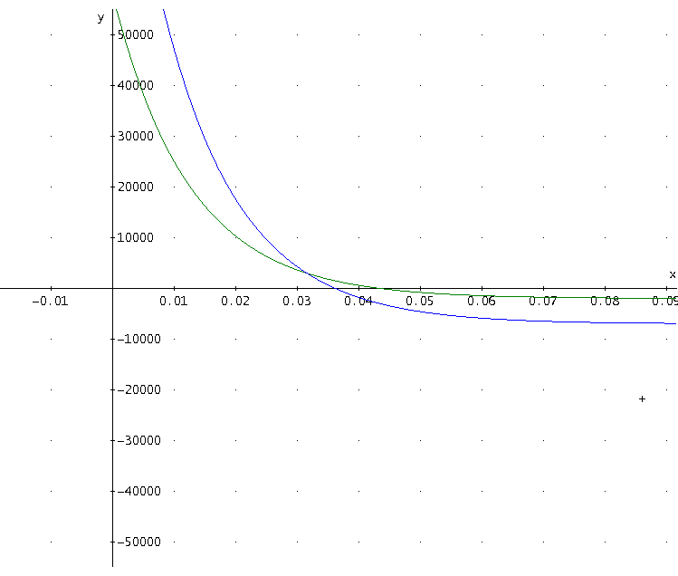  I figuren ovan anges nuvärden för alternativ a (blå) och b (grön) (SEK/ha) som funktion av kalkylräntan (x).  Om vi skulle använda internräntemetoden för att rangordna investeringar: Hur borde vi i så fall bruka skogen?  Svar: Internräntemetoden föreslår att investering b väljs, eftersom den har högst internränta.  Ett högt nuvärde är (som bekant ?) eftersträvansvärt.  Kan vi med hjälp av figuren bestämma under vilka förutsättningar vi bör välja skogsbruksakternativ a. respektive skogsbruksalternativ b.?  Svar: Figuren visar tydligt hur investering bör väljas om vi eftersträvar maximalt nuvärde.  Skärningspunkten i figuren mellan den gröna och den blå linjen visar att de bägge investeringsalternativen ger samma nuvärde om kalkylräntan är 3.155 % .  Om kalkylräntan är lägre än 3.155% så är investeringsalternativ a lönsammast.  Om kalkylräntan är 3.155% så är bägge investeringsalternativen lika lönsamma.  Om kalkylräntan är högre än 3.155% är investeringsalternativ b lönsammast.  Om kalkylräntan är 4.343% är det lika lönsamt att inte genomföra någon investering som att genomföra investering b.  Om kalkylräntan är högre än 4.343% är bägge investeringsalternativen olönsamma. Det är bäst att inte alls genomföra någon investering. Om ändå en investering måste genomföras så bör investering b väljas eftersom vi därmed förlorar så lite som möjligt i nuvärde.
9. | Bestämning av internränta med olika kalkylmetoder:  Bestäm internräntorna exakt via ekvationer för de bägge skogsbruksalternativen i uppgift 8.!  Alt. a.  Alt.b.
10. | Differensinvesteringens internränta. Innebörd och tillämpning vid val av investering:  Definiera en differensinvestering grundad på de bägge skogsbruksalternativen i uppgift 8.!  Bestäm differensinvesteringens internränta.  Svar: Vi definierar differensinvesteringens nuvärde som nuvärdet av investering a minus nuvärdet av investering b.  Vi kan sedan grafiskt eller exakt bestämma differensinvesteringens internränta:  Vilka slutsatser kan vi dra av differensinvesteringens internränta när det gäller rationellt val av skogsbruksalternativ i det aktuella exemplet?  Svar:  För kalkylräntor lägre än ca 3.155% är nuvärdet av att välja investering a högre än nuvärdet av att välja investering b.  Om kalkylräntan är 3.155% så ger investering a och investering b nästan exakt samma nuvärde.  För kalkylräntor högre än ca 3.155% är nuvärdet av att välja investering b högre än nuvärdet av att välja investering a.
11. | Kapitalvärdekvot och grundinvestering: Kan investeringsbudgeten vara begränsad om vi har en perfekt kapitalmarknad? (Om vi inte har en perfekt kapitalmarknad så är det väl oklart vad nuvärde betyder?)  Gör en figur med kapitalvärdekvoterna för de bägge skogsbruksalternativen i uppgift 8, där kapitalvärdekvoterna anges på den vertikala axeln och kalkylräntan på den horisontella axeln.  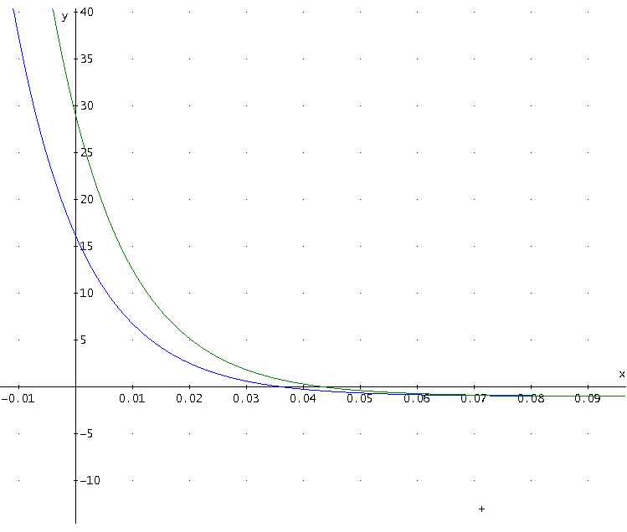  Figuren ovan visar kapitalvärdekvoterna för investering a (blå, underst) och investering b (grön, överst), för olika kalkylräntor.  Om vi skulle rangordna skogsbruksalternativ med hjälp av kapitalvärdekvot; Vilken skogsbruksmetod skulle vi då välja?  Svar: Investering b ger högre kapitalvärdekvot än investering a, för alla kalkylräntor sådana att bägge dessa nuvärden är positiva. Därför bör vi välja investering b om vi över huvud taget ska välja någon investering.
12. | Kapitalvärdekvot: I vilka situationer skulle kapitalvärdekvoten kunna vara en logiskt korrekt metod för att bestämma rationella val av investeringar?  Fundera över detta och skriv ner Dina svar.
13. | Rationella investeringar med hänsyn till olika samband och begränsningar:  I många fall är inte grundinvesteringens storlek den enda begränsningen i investeringsproblemen. Man bör kanske prioritera åtgärder m.h.t. många olika slags begränsningar och andra omständigheter. Fundera över hur olika slags begränsningar kan påverka rationella val av investeringar av den typ som vi har analyserat i tidigare uppgifter. Skriv ner några konkreta exempel på detta.
14. | Investeringsalternativ kan vanligen anpassas till kalkylränta och andra förutsättningar. Det finns därför vanligen en mycket större mängd investeringsalternativ än vad det skulle göra om ”ekonomisk” livslängd vore konstant (exempelvis alltid lika med teknisk livslängd) och om varje investeringsalternativ alltid hade en fastställd storlek på grundinvesteringen.
15. | Ekonomisk livslängd och kalkylränta:  Hur skulle man kunna ta hänsyn till detta i exemplet som inleddes i fråga 8.?  Svar: Man skulle kunna bestämma ekonomiskt optimal livslängd för investeringsalternativen a och b för varje tänkbar nivå på kalkylräntan.  Text om ekonomiskt optimal livslängd:  http://www.lohmander.com/Kurser/SkogEkIntro/Jagm1.doc  Exempel på beräkningsprogram för ekonomiskt optimal livslängd:  http://www.lohmander.com/program/Faust_Slut/InFaust3.html
16. | Rationell investeringsintensitet och kalkylränta:  Hur skulle man kunna ta hänsyn till detta i de problemställningar som vi började analysera i fråga 8?  Svar: Man skulle kunna bestämma ekonomiskt optimal investeringsintensitet istället för att endast jämföra två fall, a och b, med olika investeringsintensitet och därefter välja ett av dessa specialfall. Man kan nästan vara säker på att det finns bättre investeringsalternativ än de två specialfallen. Det bästa alternativet kan man få fram genom att bestämma ekonomiskt optimal investeringsintensitet.  Text om ekonomiskt optimal investeringsintensitet:  http://www.lohmander.com/Kurser/SkogEkIntro/Jagm2.doc  Exempel på beräkningsprogram för ekonomiskt optimal investeringsintensitet:  http://www.lohmander.com/program/Plantering/InPlant3.html

